**河 北 大 学**

《MATLAB程序设计》  
实验报告

**班级：19级数学2班**

**姓名：王栋照**

**学号：20191001056**

2020年9月

**实验三、顺序结构程序设计**

1. **实验目的**
2. 掌握建立和执行M文件的方法。
3. 掌握输入输出的方法。
4. 掌握顺序结构程序设计方法。
5. **实验内容**
6. 从键盘输入一个4位整数，按如下规则加密后输出。加密规则：每位数字都加上7，然后用对应和除以10的余数取代该位数字；然后将第一位与第三位数互换，第二位数与第四位数互换。

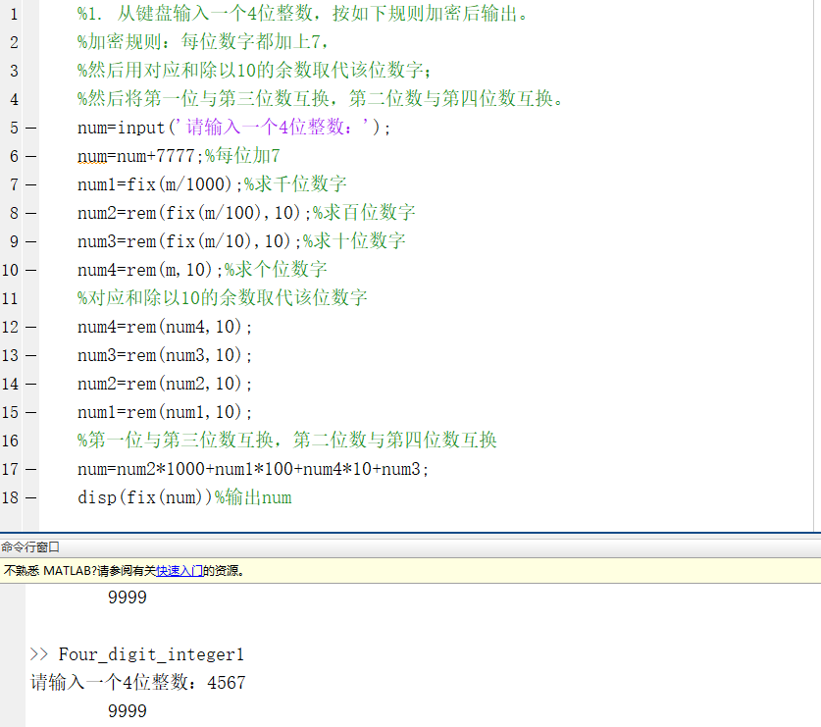

1. 输入一个正的实数x，分别输出x的整数部分和小数部分。

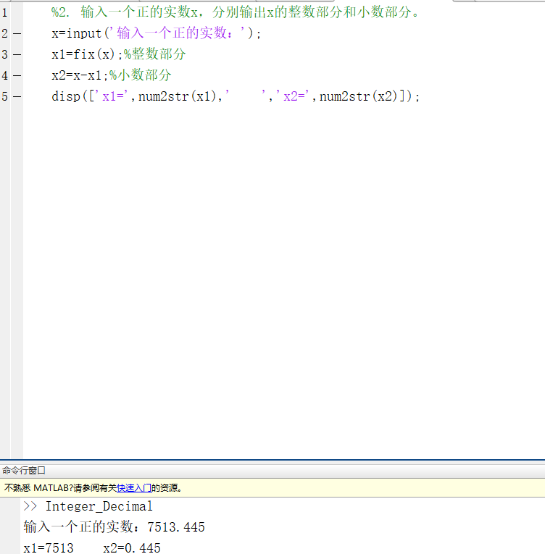

1. 输入3个浮点数，求它们的平均值并保留一位小数，对小数点后第二位数进行四舍五入，最后输出结果。

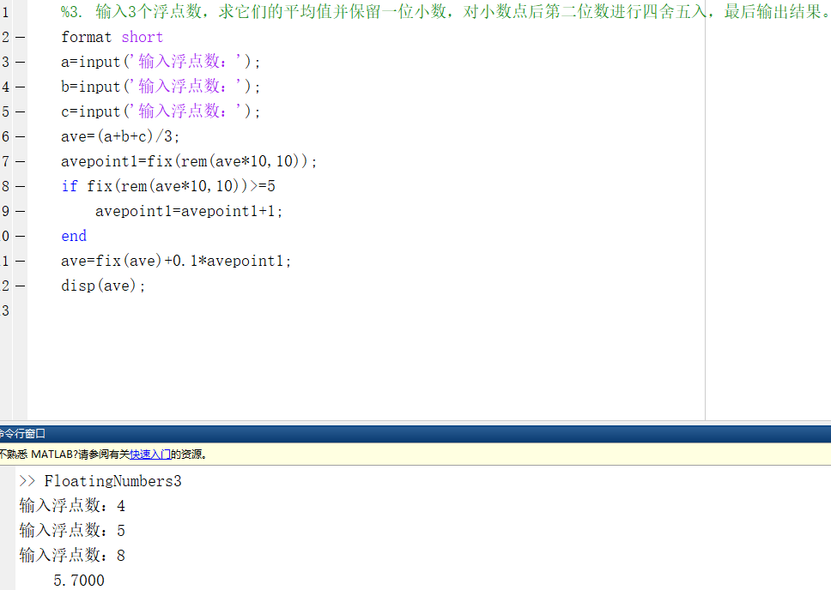

1. 输入3个整数给a、b、c，然后交换它们的值：把a中原来的值给b，把b中原来的值给c，把c中原来的值给a。

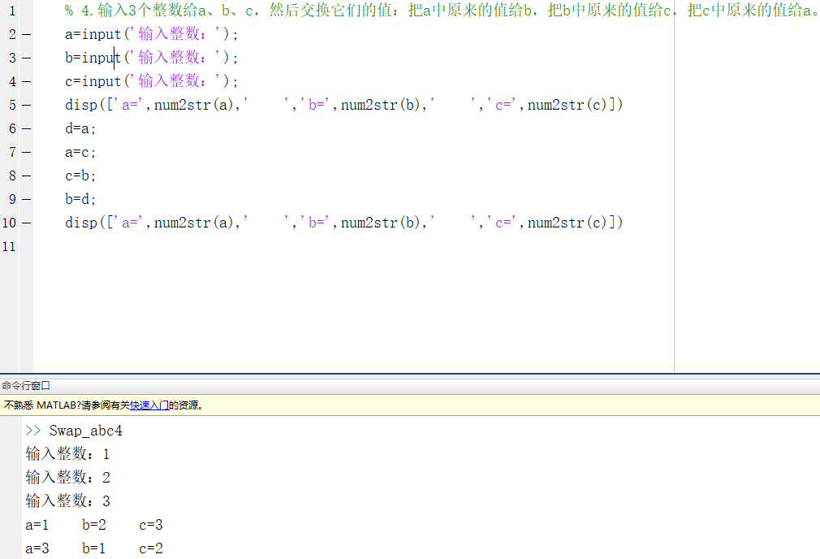

1. 随机产生一个3位整数，将它的十位数变为0。例如，如果生成的3位整数位738，则输出为708.

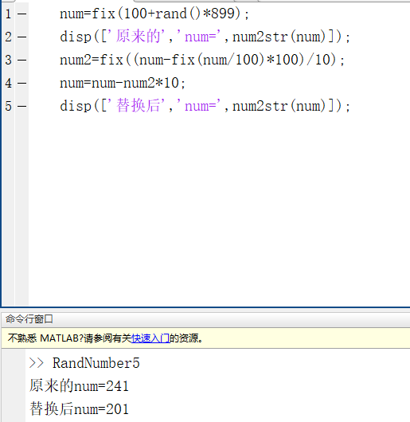

1. 已知



其中，求y的值。

